テーマ | 身近な事象をモデル化して体験しよう
概要 | 身近な生活や身のまわりの現象としてテニスの試合をとりあげ、モデル化の方法を学ぶことが目的である。そのときに、コンピュータの特性・機能を活用したシミュレーションが、モデル化した事象を検証することに大変効果があることを理解させる。
ねらい | テニスのバーチャルゲームを、コンピュータによるシミュレーションやトランプでの実験・遊びを体験することにより、モデル化を理解し複雑な事象も解析できることを学ぶ。
関連する主な  科目・項目 | 情報Ｂ「モデル化とシミュレーション」 | 難易度 | 易・普・難 | 想定  時間数 | 約２時間
準備するもの | Excel、トランプ、学習プリント | 作成者 | 居 波 裕

学習の展開

（１）導入
身の回りにある色々な現象・事象をモデル化してシミュレーションすることにより、多くの場合その結果を予測・推論できることを理解することは重要なことです。ただし、現実の生活での中の事象をモデル化するのはあまりにも複雑なので、細かい条件・制約を排除して、大まかな状況のなかで簡単にモデル化をする必要があります。
今回取り上げた題材はテニスの試合です。我々の生活の色々な出来事は、自分の意志だけでなく、さまざまな要因のなかで影響を受けます。要因としては、自然現象であったり、周りの人間の言動であったり、予期できないハプニングであったり、自分の判断も画一的なものではなく、曖昧な行動も多いですね。
スポーツにおいても、その試合の流れは不確定事象の固まりですが、これを分析していくには、複雑な条件・要因を排除し不確定な事象を明確にして、まず簡単なモデル化を図ることが大切です。
今回は、表計算型データベースソフトウェアのExcelとＶＢＡを利用して、テニスのバーチャルゲームのシミュレーションを実現しました。

（２）具体的な内容と授業の展開
演習１
テニスでは技術的レベルが高くなればなるほど、サーブ権がある方がポイントをとる確率が高いようです。そこで、まず極めてシンプルなモデルとして、サーブ権があったときにポイントをとる確率を自由に設定して、どちらが試合に勝つ確率が高いかをコンピュータでシミュレーションしてみましょう。この内容については、事象が簡単なので数学的にもまた経験的にも理解できると思います。
実際のテニスの試合では、１ゲームを奪取するとサーブ権が移りますが、このルールを取り入れるとモデルがあまりにも複雑になるので、簡単に１ポイントごとにサーブ権が交互に相手に移ることとします。
コンピュータの上では、０以上１未満の一様乱数を発生させて、ポイントがとれるか否かを判断させます。例えば、７０％の確率でポイントがとれるということは、乱数ｒを発生させて、
０≦ｒ＜0.7であればポイントをとると考え、0.7≦ｒ＜１であればポイントがとれないと考えます。

最初に乱数などの関数が入力されていない生徒用のワークシートに、乱数の関数と勝敗の判定の関数を組み込み、コピーを使って完成させます。次に完成したワークシートで、自由に確率を変化させて、シミュレーションを体験してもらいます。
図１ 演習１の画面
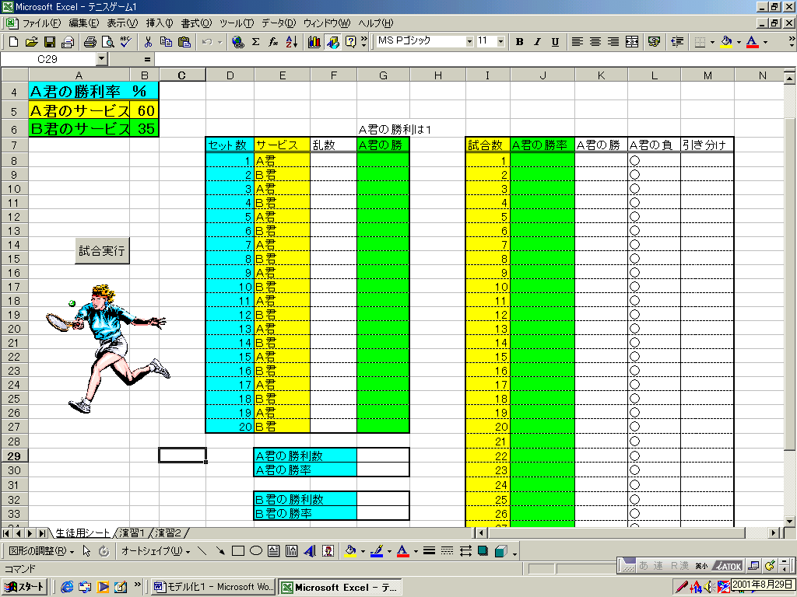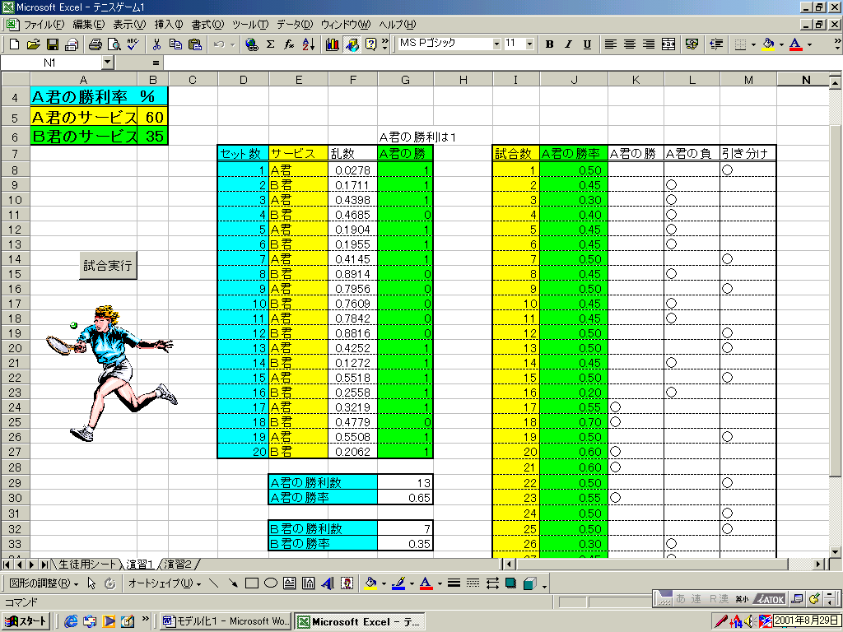
生徒用ワークシート 完成したワークシート

演習２－１
演習１よりモデルを一層複雑にするために、設定条件に色々な要因を含ませたモデルを考えます。実際のレベルの高いテニスの試合では、ファーストサービスとセカンドサービスの成功の確率も違いますし（もちろんファーストサービスの方が成功の確率は低い）、それに対するレシーブの確率も違ってきます。また選手によってはサーブの得意な選手（攻撃型）もいますし、レシーブの得意な選手（守備型）もいます。これらに近いモデルを考えるということで、次の要因を取り入れたモデルを考えましょう。次の確率を、対戦する選手それぞれについて設定します。
- ファーストサービスが成功する確率
- セカンドサービスが成功する確率
- 相手のファーストサービスに対するレシーブが成功する確率
- 相手のセカンドサービスに対するレシーブが成功する確率
- その他の一般のレシーブが成功する確率
（もちろん経験的に(1)＜(2)、(3)＜(4)となることは理解できる）このくらい複数の確率を設定すると、経験的にも数学的にも勝率はどのくらいかどころか、どちらが強いかも予想がつきにくくなります。それを実験やコンピュータを使ってシミュレーションをすることに面白みがあります。

まずこの条件の試合をゲーム感覚でトランプを使って学習します。次の手順で実験をします。
- 二人ずつペアをつくる。（バーチャルゲームの相手）
- 上の５種類の確率をそれぞれ設定させる。あまり遠慮しないように、または欲張らないように、お互いに相談して面白い試合になるように設定させる。ただし、確率は５％きざみ（トランプで確率を発生させるため）とする。
- それぞれにトランプの字札２０枚を持たせる。（２０枚によって５％刻みの確率が表現できる）
- 先攻・後攻をじゃんけんで決める。
- 先攻からファーストサービスを打つ。これは２０枚のトランプをよくきり、１枚を抜き出し相手に提示する。設定した確率より高いカード（学習プリント参照）であれば成功とみなし、失敗すれば先攻はセカンドサービスを打つ。
- サーブが成功したら、後攻の相手が同様にトランプを引いてレシーブをする。以下同様にお互いに次の操作を行い、試合を進めながらポイント（得点）を数える。

課題２－２
次に、こちらで用意してあるExcelのプログラムで、先ほどトランプで実験した確率の設定値を入力して、コンピュータで一様乱数を発生させシミュレーションしましょう。演習１で述べた方法でそれぞれの設定した確率と比較しながら成功か否かを判断します。ひとつひとつの動作の結果を表示し（ファーストサービス成功、レシーブ失敗など）、試合の様子を表示させながらポイント（得点）をカウントしていきます。このプログラムでは試合回数を累積して、試行回数が多くなった時の勝率がどうなるか視覚的に見られるようになっています。
そこで次の段階として、この試合を何回も繰り返していくとどうなるのかを考えましょう。累積させた勝率をグラフで順次表示させていくことによって、連続試合のシミュレーションを通して、試行回数が多くなれば勝率も一定の値に近づいていくことを視覚的に認識して下さい。このことから、色々な条件があって予想するこがも難しいことも複雑な事象も、モデル化してシミュレーションすることにより分析(少なくともどちらが強いか)できることを理解して下さい｡

次に自由に確率の設定（５％きざみでなくてもよい）をして、色々と実験（遊んで？）コンピュータでシミュレーションすることの楽しさを体験してみましょう。

図２ 演習２－２の画面
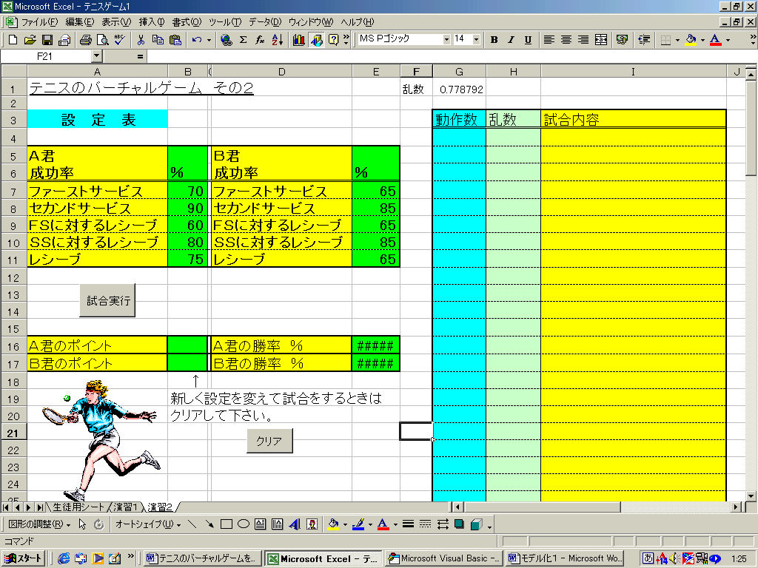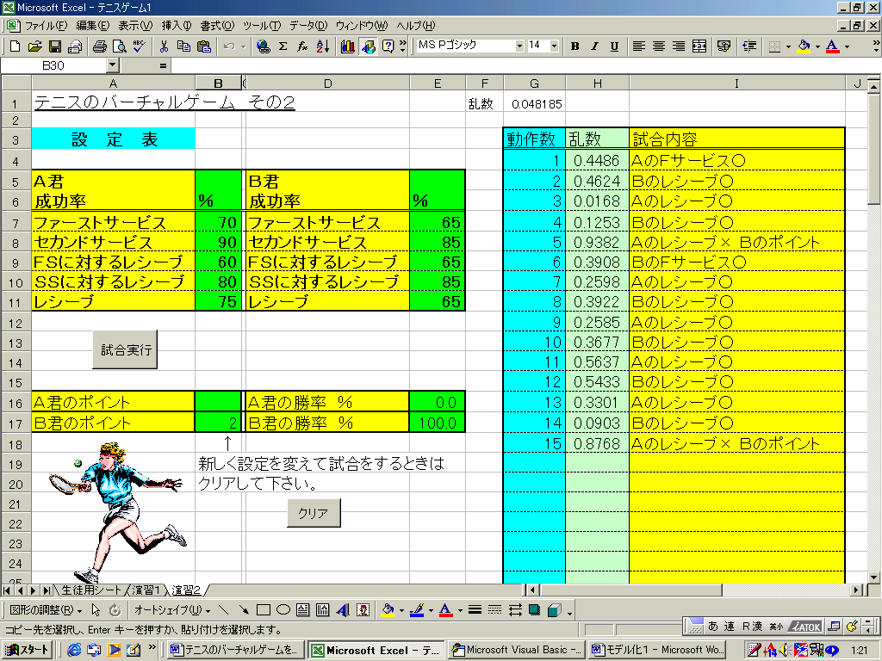
シミュレーション前の画面 シミュレーション後の画面

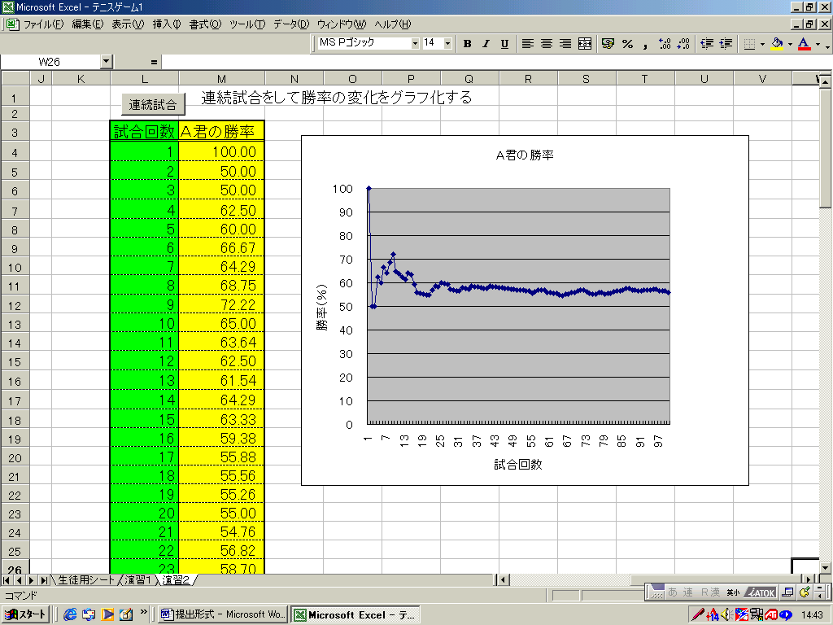
連続試合のシミュレーション結果の画面

（３）発展
もっとより現実に近いテニスの試合をモデル化するには、また、自分でテニスの試合をモデル化するとしたら、どのような条件・要因を組み込むと良いのかを議論して、モデル化の方法をより深めていきましょう。

